Открытый диалог
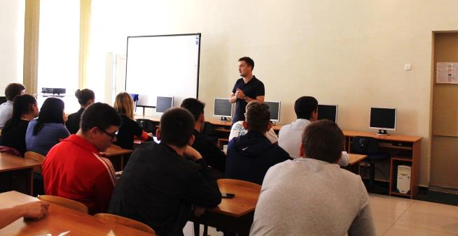
17.10.2018 Краснодарский торгово-экономический колледж принял участие в проекте "Открытый диалог". Активисты ООПН "Молодёжный патруль" пообщались со студентами колледжа и рассказали о своей деятельности. Так же с ребятами пообщалась Козырина Татьяна Анатольевна главный специалист Отдела по межнациональным отношениям и делам религий" рассказала об уголовной и административной ответственности в сети Интернет.

